Code procédure : PRO 217 | VERSION N°1

GUIDE DE L'ADMINISTRATEUR

OBJECTIFS
Créer et régler les comptes : qui a le droit de faire quoi, et comment cela se traduit à l'écran.
Tenir le WMS en exploitation : traçabilité, corrections, remise à zéro, et les pannes qui remontent le plus souvent.

DESTINATAIRES
Administrateurs du WMS. Suppose un accès à l'administration Django (/admin/) et au serveur.



N° Ed. | Date | Description des modifications | Rédigé par | Vérifié par | Approuvé par
1 | 27/08/26 | Création | LG | VH | —

1. LE MODÈLE DE DROITS
Un compte porte un RÔLE et sept droits fins. Le rôle l'emporte : « Administrateur » donne tout, « Lecture seule » retire tout, y compris les cases cochées individuellement. Seul le rôle « Opérateur » laisse les sept cases décider.
Droit | Ce qu'il ouvre
cabines | Créer, ranger, sortir, changer le statut d'une cabine. C'est LE droit du cariste : sans lui, l'application n'affiche aucun bouton d'action.
référentiel | Emplacements, racks, zones, étiquettes. Le droit du responsable logistique.
données | Import et remise à zéro. Réservé à l'administrateur.
mouvements | Volet articles — entrées et sorties de stock.
correction de mouvement | Volet articles — contre-passation.
inventaire | Volet articles — ajustements.
appro | Volet articles — approvisionnement.

Les quatre derniers concernent le volet articles, aujourd'hui archivé. Pour le WMS cabines, deux cases suffisent : cabines et référentiel.

2. LES QUATRE PROFILS
L'application n'a pas de « rôles » à administrer en plus : elle déduit ce qu'elle montre des droits du compte. La colonne « profil » de la liste des utilisateurs annonce ce que la personne verra réellement.
Profil | Comment l'obtenir | Ce que la personne voit
Cariste | Rôle « Opérateur » + case cabines. | Accueil à trois gros boutons (Ranger, Sortir, Chercher) et cinq onglets. Ni racks ni journal dans le menu.
Gestionnaire | Rôle « Opérateur » + cabines + référentiel. | Tout ce qui précède, plus les vignettes chiffrées, les emplacements, les zones et les étiquettes.
Lecture seule | Rôle « Lecture seule ». | Consultation uniquement : chercher, filtrer, lire une fiche et son historique. Aucun bouton d'action.
Administrateur | Rôle « Administrateur », ou compte superutilisateur. | Tout, plus l'accès à /admin/.

Un compte sans aucune case affiche « Aucun droit » : il se connecte, mais ne peut rien faire. C'est le piège le plus fréquent — il se découvre sur le téléphone du cariste, pas dans l'administration.

3. CRÉER UN COMPTE
Dans /admin/ → Utilisateurs → Ajouter. Le formulaire de création demande directement les champs du WMS : nom, rôle, et les cases cabines / référentiel. Il n'y a donc PAS deux écrans à enchaîner.
Pour un cariste
Rôle « Opérateur », case cabines cochée. Rien d'autre.
Pour un gestionnaire
Rôle « Opérateur », cases cabines ET référentiel.
Pour un compte de consultation
Rôle « Lecture seule ». Les cases n'ont alors plus d'effet.
Deux actions groupées existent dans la liste : sélectionner des comptes puis « Faire de ces comptes des caristes » ou « … des gestionnaires ». Elles posent le rôle et les cases d'un coup.
L'identifiant n'est pas sensible à la casse
« marc », « Marc » et « MARC » ouvrent le même compte : le clavier d'un téléphone met une majuscule initiale sans qu'on le lui demande, et cela bloquait la connexion au poste. Le mot de passe, lui, reste sensible à la casse. Deux comptes dont les identifiants ne diffèrent que par la casse sont refusés à la connexion, par sécurité — évitez de les créer.

4. TRAÇABILITÉ
Chaque geste écrit un mouvement daté et signé. Les listes et les compteurs sont reconstruits à partir de ce journal : c'est lui qui fait foi, pas l'affichage.
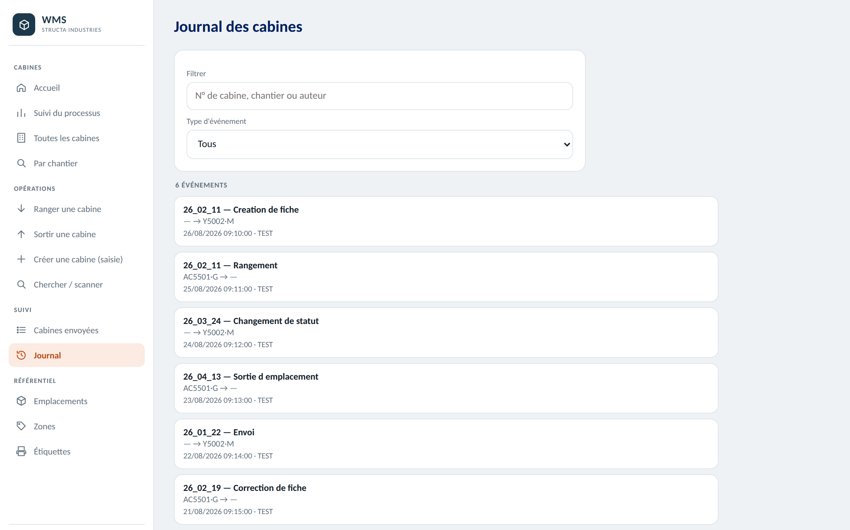
Plus → Journal : tous les mouvements, filtrables par type.
L'historique ne se corrige pas. Une erreur se rattrape par un nouveau mouvement, qui s'ajoute à la suite — y compris la correction d'une fiche, qui est elle-même journalisée. Sans cela, le journal aurait continué d'afficher l'ancien numéro sur les mouvements passés, sans que rien n'explique la différence.
Pendant la phase d'essai
Tant que tout le monde partage le compte TEST, la date, l'heure et la nature du geste sont exactes — l'auteur ne l'est pas. Créer les comptes individuels est le premier geste de la vraie mise en service.

5. CORRIGER UNE SAISIE
Le cas | Ce qu'il faut faire
Une cabine a été saisie avec un mauvais numéro. | Ouvrir sa fiche et corriger. La correction est journalisée.
Une cabine a été créée en double. | Sa fiche propose la suppression. Trois situations demandent une confirmation supplémentaire — cabine envoyée, cabine rangée, cabine ayant déjà un historique — mais aucune n'est bloquante : supprimer une saisie erronée est l'intention même.
Une cabine a été envoyée par erreur. | L'envoi est définitif : elle ne se range plus. Il faut la recréer, et le journal gardera trace des deux.
Un rack a été généré avec les mauvais codes. | Le supprimer entièrement (guide PRO 216) puis le regénérer — tant qu'aucune cabine n'y est rangée.

6. EXPLOITATION
Quatre commandes existent sur le serveur, à lancer depuis le dossier du projet avec le Python de l'environnement.
Commande | Ce qu'elle fait
manage.py reinitialiser | Vide la base pour repartir d'un entrepôt neuf, en gardant les comptes. Une sauvegarde est prise avant toute suppression, et tout se joue dans une transaction. Variantes : --garder-referentiel pour conserver emplacements et zones, --tout pour effacer les comptes aussi.
manage.py telecharger_libs | Rend le scan de QR et l'impression d'étiquettes autonomes. À lancer UNE fois : sans cela, l'entrepôt a besoin d'internet pour scanner.
manage.py reprise_sql | Export puis import lors du passage de SQLite au serveur SQL.
manage.py migrate | À jouer après chaque livraison qui touche aux modèles.

Après une livraison de fichiers, deux gestes : relancer le serveur (les fichiers Python ne sont relus qu'au démarrage) et demander aux utilisateurs un rafraîchissement forcé — Ctrl+F5 — pour que le navigateur reprenne la nouvelle interface au lieu de celle qu'il a gardée en cache.

7. LES PANNES QUI REMONTENT
Ce que l'utilisateur dit | Ce que c'est
« Je me connecte mais je n'ai aucun bouton. » | Le compte n'a pas la case cabines. Colonne « profil » : « Aucun droit ».
« La page ne s'ouvre pas du tout. » | Rien n'écoute sur le port : le serveur n'est pas démarré, ou l'adresse n'est pas la bonne. Un ERR_CONNECTION_REFUSED signifie qu'aucun service ne répond ; une erreur de certificat signifie au contraire qu'il répond.
« La caméra reste noire. » | Le scan exige HTTPS. Sur le téléphone, l'application doit être ouverte par l'adresse https, pas par l'adresse en http.
« Le scan ne marche plus depuis qu'on est hors ligne. » | telecharger_libs n'a jamais été lancé : le lecteur de QR est allé chercher sa bibliothèque sur internet.
« Les chiffres ne correspondent pas. » | Vérifier d'abord l'historique de la cabine concernée : c'est le journal qui fait foi. Puis le rafraîchissement du navigateur.
« Je vois des cabines qui n'existent plus. » | Rafraîchissement forcé (Ctrl+F5). Le navigateur peut garder une ancienne version de l'interface.

Le geste du cariste fait l'objet du mode opératoire PRO 214 ; la consultation, du guide PRO 215 ; le référentiel et le pilotage, du guide PRO 216.

